重庆市九龙坡区生态环境保护综合行政执法支队2023年度决算情况说明

一、部门基本情况
（一）职能职责
1.负责贯彻执行国家生态环境基本制度。负责贯彻执行生态环境法律法规、规章、标准和方针政策。根据职责和授权拟定区生态环境规划并组织实施。会同有关部门编制并监督实施重点区域、流域、饮用水源地生态环境规划和水功能区划。
2.负责生态环境问题的统筹协调和监督管理。建立健全突发生态环境事件的应急预警机制。牵头协调环境污染事故和生态破坏事件的调查处理，牵头开展突发生态环境事件的应急、预警工作。牵头指导和实施生态环境损害赔偿制度，协调解决有关跨区域的环境污染纠纷。统筹协调重点区域、流域生态环境保护工作。
3.负责监督管理减排目标的落实。监督实施各类污染物排放总量控制、排污许可证制度，组织确定水、大气等纳污能力，监督检查污染物减排任务完成情况，实施生态环境保护目标责任制。
4.负责环境污染防治的监督管理。拟定水、大气、土壤、固体废物、化学品、机动车、噪声、光、恶臭等污染防治管理制度并监督实施。会同有关部门监督管理饮用水水源地生态环境保护工作，负责流域水环境保护，监督防止地下水污染。负责入河排污口的设置管理。组织指导城乡生态环境综合整治工作，监督指导农业面源污染治理工作。监督指导区域大环境保护工作，组织实施区域大气污染联防联控协作机制。
5.指导协调和监督生态保护修复工作。组织编制生态保护规划，监督对生态环境有影响的自然资源开发利用活动、重要生态环境建设和生态破坏恢复工作。组织拟定各类自然保护地生态环境监管制度并监督执法。监督野生动植物保护、湿地生态环境保护、荒漠化防治等工作。指导协调和监督农村生态环境保护工作。监督生物技术环境安全，牵头生物物种（含遗传资源）工作，组织协调生物多样性保护工作。参与生态保护补偿工作。
6.负责核与辐射安全的监督管理。牵头负责核安全工作协调机制有关工作。监督管理核安全和放射源安全，监督管理电磁辐射、核技术应用、伴有放射性矿产资源开发利用中污染防治。组织开展核与辐射环境监测工作。负责辐射环境事故应急处理，参与核事故应急处理。
7.负责生态环境准入的监督管理。受区政府委托对重大经济和技术政策、发展规划以及重大经济开发计划进行环境影响评价，按规定审批或审查重大开发建设区域、规划、项目环境影响评价文件，组织实施生态环境准入清单。
8.负责应对气候变化工作。贯彻执行应对气候变化及温室气体减排重大战略、规划和政策，承担国家履行联合国气候变化框架公约在我区的相关工作，组织开展应对气候变化国际交流与合作。
9.组织开展生态环境保护督察。负责建立健全生态环境保护督察制度，对接中央、市生态环境保护督察有关工作。
10.负责生态环境监督执法。组织开展生态环境保护执法检查活动，查处重大生态环境违法问题，具体执法交由相关执法队伍承担，并以部门名义统一执法，指导镇（街道）生态环境保护执法工作。
11.完成区委、区政府交办的其他任务。
（二）单位构成
区生态环境保护综合行政执法支队属于区生态环境局下属参公事业单位。
二、部门决算情况说明
（一）收入支出决算总体情况说明
1.总体情况。2023年度收入总计1297.02万元，支出总计1297.02万元。收支较上年决算数增加137.09万元，增长11.82%，主要原因是项目增多。
2.收入情况。2023年度收入合计1297.02万元，较上年决算数增加137.09万元，增长11.82%，主要原因是项目增多。其中：财政拨款收入1297.02万元，占100%。此外，使用非财政拨款结余0.00万元，年初结转和结余0.00万元。
3.支出情况。2023年度支出合计1297.02万元，较上年决算数增加137.09万元，增长11.82%，主要原因是项目增多。其中：基本支出1003.77万元，占77.39%；项目支出293.24万元，占22.61%。此外，结余分配0.00万元。
4.结转结余情况。2023年度年末结转和结余0.00万元，较上年决算数无增减。
（二）财政拨款收入支出决算总体情况说明
2023年度财政拨款收、支总计1297.02万元。与2022年相比，财政拨款收、支总计各增加137.09万元，增长11.82%。主要原因是项目增多。
（三）一般公共预算财政拨款支出决算情况说明
1.收入情况。2023年度一般公共预算财政拨款收入1297.02万元，较上年决算数增加137.09万元，增长11.82%。主要原因是项目增多。较年初预算数减少225.54万元，下降14.81%。主要原因是预算申报时人员基础信息同时登记了职务和职级，导致预算加倍。此外，年初财政拨款结转和结余0.00万元。
2.支出情况。2023年度一般公共预算财政拨款支出1297.02万元，较上年决算数增加137.09万元，增长11.82%。主要原因是项目增多。较年初预算数减少225.54万元，下降14.81%。主要原因是预算申报时人员基础信息同时登记了职务和职级，导致预算加倍。
3.结转结余情况。2023年度年末一般公共预算财政拨款结转和结余0.00万元，较上年决算数无增减。
4.比较情况。本单位2023年度一般公共预算财政拨款支出主要用于以下几个方面：
（1）社会保障与就业支出161.30万元，占12.44%，较年初预算数减少1.12万元，下降0.69%，主要原因是社会保险缴费基数调整。
（2）卫生健康支出61.59万元，占4.75%，较年初预算数减少1.05万元，下降1.68%，主要原因是医疗保险基数调整。
（3）节能环保支出1017.60万元，占78.46%，较年初预算数减少197.69万元，下降16.27%，主要原因是预算申报时人员基础信息同时登记了职务和职级，导致预算加倍。
（4）住房保障支出56.52万元，占4.36%，较年初预算数减少25.69万元，下降31.25%，主要原因是住房公积金基数调整。
（四）一般公共预算财政拨款基本支出决算情况说明
2023年度一般公共财政拨款基本支出1003.77万元。其中：人员经费823.11万元，较上年决算数减少21.03万元，下降2.49%，主要原因是人员薪资调整。人员经费用途主要包括基本工资、津贴补贴、奖金、社会保障缴费等。公用经费180.66万元，较上年决算数增加75.78万元，增长72.25%，主要原因是聘用人员工资支出增加。公用经费用途主要包括办公费、邮电费、水电费、劳务费、委托业务费、工会经费等。
（五）政府性基金预算收支决算情况说明
本单位2023年度无政府性基金预算拨款收支。
（六）国有资本经营预算财政拨款支出决算情况说明
本单位2023年度无国有资本经营预算财政拨款支出。
三、“三公”经费情况说明
（一）“三公”经费支出总体情况说明
2022年度“三公”经费支出共计10万元，较年初预算数减少21.50万元，下降68.25%，主要原因是公务用车运行维护费降低。较上年支出数增加19.20万元，较上年支出数减少19.20万元，下降65.75%，主要原因是公务用车运行维护费降低。
（二）“三公”经费分项支出情况
1.2023年度本单位无因公出国（境）费用。
2.公务车购置费0万元，费用支出较年初预算数无增减。较上年支出数减少17.98万元，下降100.00%。
3.公务车运行维护费10万元，主要用于机要文件交换、市内因公出行、工作督察检查等工作所需车辆的燃料费、维修费、过桥过路费、保险费等。费用支出较年初预算数减少21.50万元，下降68.25%，主要原因是本单位制定公务车运行管理办法，进一步规范公务车使用，减少公务车运行费用。较上年支出数减少1.22万元，下降10.87%，主要原因是公务用车规范化管理行之有效。
4. 2023年度本单位无公务接待费。
（三）“三公”经费实物量情况
2023年度本单位因公出国（境）共计0个团组，0人；公务用车购置0辆，公务车保有量为1辆；国内公务接待0批次0人，其中：国内外事接待0批次，0人；国（境）外公务接待0批次，0人。2023年本单位人均接待费0元，车均购置费0万元，车均维护费10.00万元。（全局共18辆车，由局统一维护，车均维护费0.83万元）。
四、其他需要说明的事项
（一）财政拨款会议费和培训费情况说明
本年度会议费支出0.84万元，较上年决算数减少0.09万元，下降9.68%，主要原因是会议减少。本年度培训费支出9.89万元，较上年决算数增加8.43万元，增长577.40%，主要原因是组织全区各镇街环保执法队伍业务培训。
（二）机关运行经费支出情况说明
2023年度本单位机关运行经费支出180.66万元，机关运行经费主要用于开支办公费、邮电费、水电费、劳务费、维修（护）费、培训费、委托业务费等。机关运行经费较上年支出数增加75.78万元，增长72.25%，主要原因是聘用人员工资支出增多。
（三）国有资产占用情况说明
截至2023年12月，所属预算单位共有车辆8辆，其中应急保障用车1辆。单价100万元（含）以上专用设备0台（套）。
（四）政府采购支出说明
2023年度本单位政府采购支出总额0.00万元。
五、专业名词解释
（一）财政拨款收入：指本年度从本级财政部门取得的财政拨款，包括一般公共预算财政拨款和政府性基金预算财政拨款。
（二）事业收入：指事业单位开展专业业务活动及其辅助活动取得的现金流入；事业单位收到的财政专户实际核拨的教育收费等资金在此反映。
（三）经营收入：指事业单位在专业业务活动及其辅助活动之外开展非独立核算经营活动取得的现金流入。
（四）其他收入：指单位取得的除“财政拨款收入”、“事业收入”、“经营收入”等以外的收入，包括未纳入财政预算或财政专户管理的投资收益、银行存款利息收入、租金收入、捐赠收入，现金盘盈收入、存货盘盈收入、收回已核销的应收及预付款项、无法偿付的应付及预收款项等。各单位从本级财政部门以外的同级单位取得的经费、从非本级财政部门取得的经费，以及行政单位收到的财政专户管理资金反映在本项内。
（五）使用非财政拨款结余：指单位在当年的“财政拨款收入”、“事业收入”、“经营收入”、“其他收入”等不足以安排当年支出的情况下，使用以前年度积累的非财政拨款结余弥补本年度收支缺口的资金。
（六）年初结转和结余：指单位上年结转本年使用的基本支出结转、项目支出结转和结余、经营结余。
（七）结余分配：指单位按照国家有关规定，缴纳所得税、提取专用基金、转入非财政拨款结余等当年结余的分配情况。
（八）年末结转和结余：指单位结转下年的基本支出结转、项目支出结转和结余、经营结余。
（九）基本支出：指为保障机构正常运转、完成日常工作任务而发生的人员经费和公用经费。其中：人员经费指政府收支分类经济科目中的“工资福利支出”和“对个人和家庭的补助”；公用经费指政府收支分类经济科目中除“工资福利支出”和“对个人和家庭的补助”外的其他支出。
（十）项目支出：指在基本支出之外为完成特定行政任务和事业发展目标所发生的支出。
（十一）经营支出：指事业单位在专业业务活动及其辅助活动之外开展非独立核算经营活动发生的支出。
（十二）“三公”经费：指用一般公共预算财政拨款安排的因公出国（境）费、公务用车购置及运行维护费、公务接待费。其中，因公出国（境）费反映单位公务出国（境）的国际旅费、国外城市间交通费、住宿费、伙食费、培训费、公杂费等支出；公务用车购置费反映单位公务用车购置支出（含车辆购置税）；公务用车运行维护费反映单位按规定保留的公务用车燃料费、维修费、过路过桥费、保险费、安全奖励费用等支出；公务接待费反映单位按规定开支的各类公务接待（含外宾接待）支出。
（十三）机关运行经费：为保障行政单位（含参照公务员法管理的事业单位）运行用于购买货物和服务等的各项公用经费，包括办公及印刷费、邮电费、差旅费、会议费、福利费、日常维护费、专用材料及一般设备购置费、办公用房水电费、办公用房取暖费、办公用房物业管理费、公务用车运行维护费以及其他费用。
（十四）工资福利支出（支出经济分类科目类级）：反映单位开支的在职职工和编制外长期聘用人员的各类劳动报酬，以及为上述人员缴纳的各项社会保险费等。
（十五）商品和服务支出（支出经济分类科目类级）：反映单位购买商品和服务的支出（不包括用于购置固定资产的支出、战略性和应急储备支出）。
（十六）对个人和家庭的补助（支出经济分类科目类级）：反映用于对个人和家庭的补助支出。
（十七）其他资本性支出（支出经济分类科目类级）：反映非各级发展与改革部门集中安排的用于购置固定资产、战略性和应急性储备、土地和无形资产，以及构建基础设施、大型修缮和财政支持企业更新改造所发生的支出。
六、决算公开联系方式及信息反馈渠道
本单位决算公开信息反馈和联系方式：023-68789236

附表：1.收入支出决算总表
2.收入决算表
3.支出决算表
4.财政拨款收入支出决算总表
5.一般公共预算财政拨款收入支出决算表
6.一般公共预算财政拨款基本支出决算表
7.政府性基金预算财政拨款收入支出决算表
8.国有资本经营预算财政拨款支出决算表
9.机构运行信息表

附表1
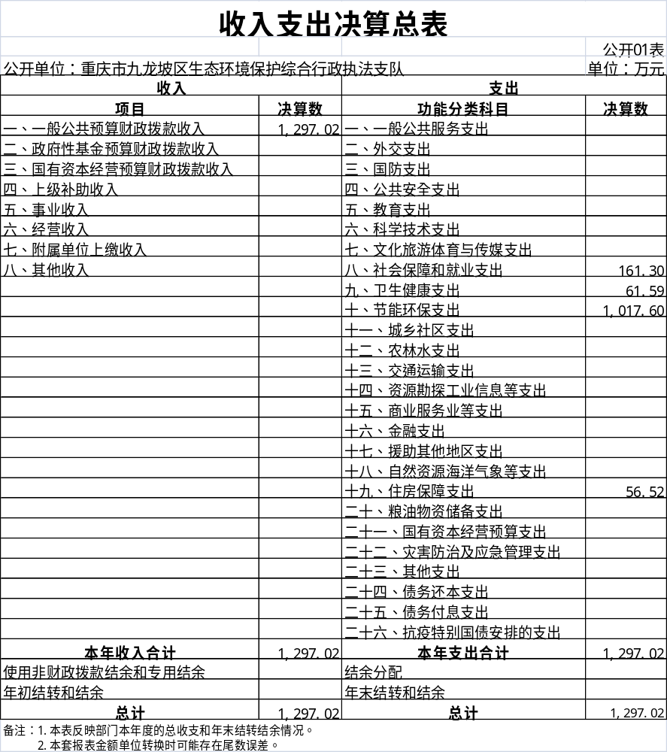

附表2
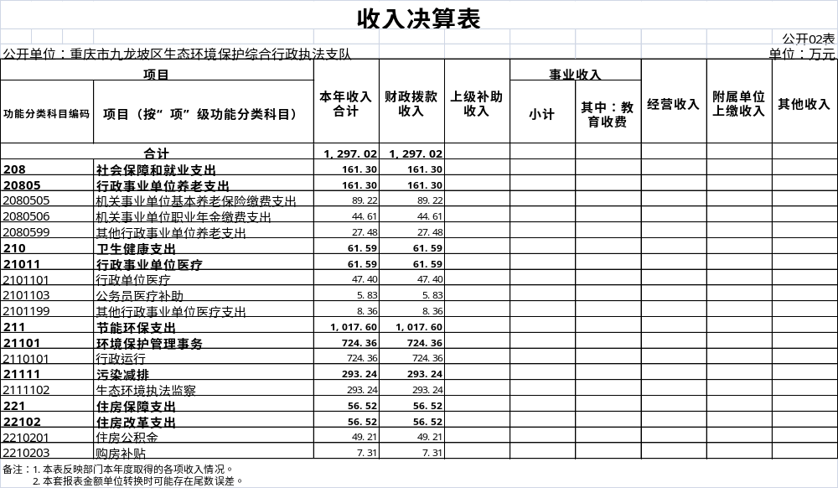

附表3
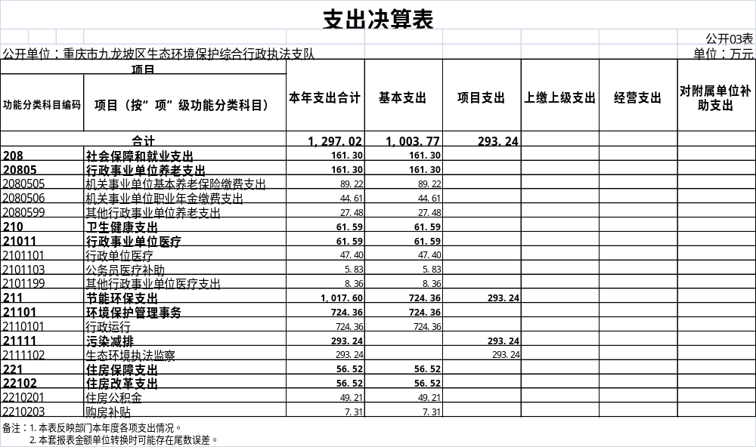

附表4
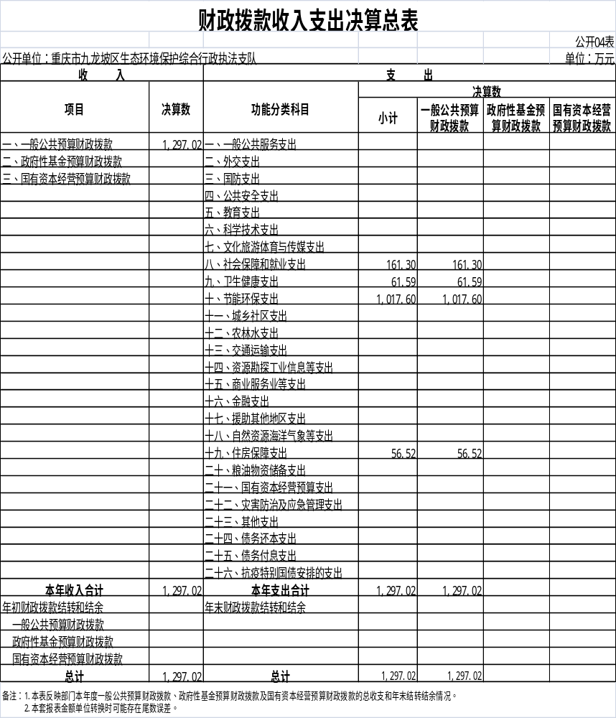
附表5
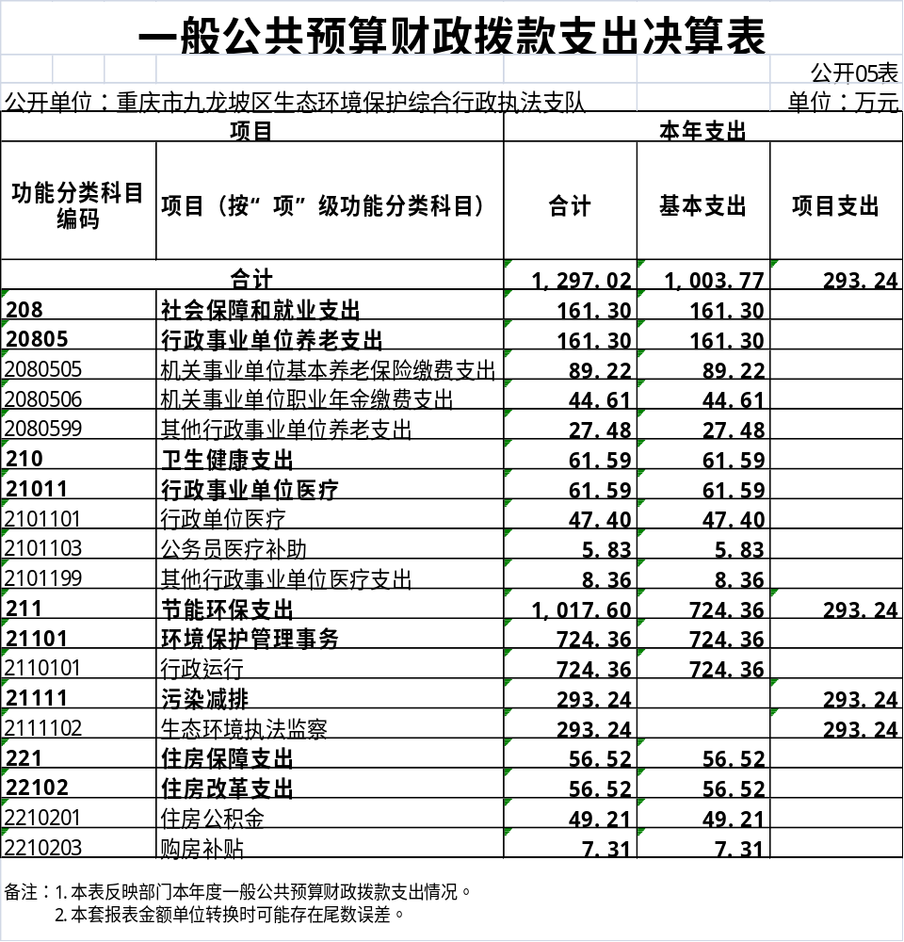

附表6
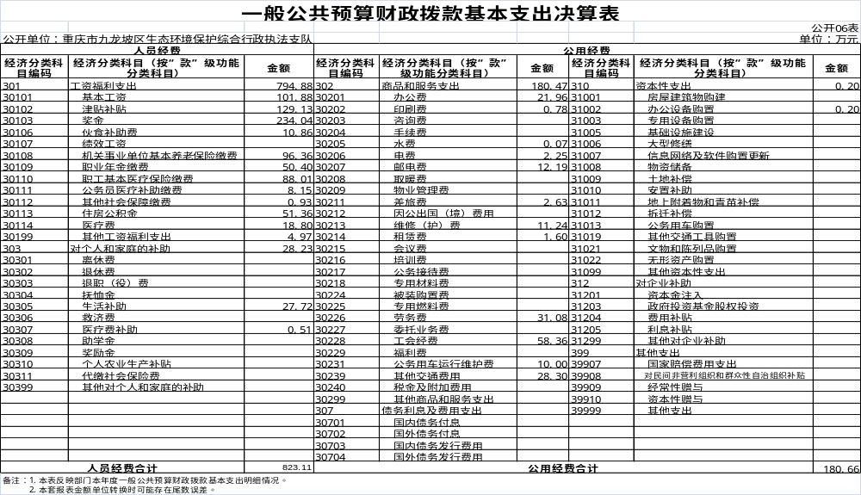
附表7
政府性基金预算财政拨款收入支出决算表
公开07表
公开部门：重庆市九龙坡区环境保护综合行政执法支队 单位：万元
项目 |  | 年初结转和结余 | 本年收入 | 本年支出 |  |  | 年末结转和结余
功能分类科目编码 | 项目（按“项”级功能分类科目） | 年初结转和结余 | 本年收入 | 合计 | 基本支出 | 项目支出 | 年末结转和结余
合计
备注：本单位无政府性基金收入，也没有使用政府性基金安排的支出，故本表无数据。

附表8
国有资本经营预算财政拨款支出决算表
公开08表
公开部门：重庆市九龙坡区环境保护综合行政执法支队 |  |  |  | 单位：万元
项目 |  | 本年支出
功能分类科目编码 | 科目名称 | 合计 | 基本支出 | 项目支出
合计
备注：本单位无国有资本经营预算支出，故本表无数据。

附表9
